Здравствуйте, сегодня мы с вами будем учиться стилизовать лист древа. По пошаговым фото постарайтесь повторить лист, узоры можно придумать самим.
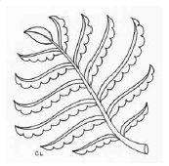Используя ручку, рисуем основные жилки листа и добавляем к ним волнистую кайму.
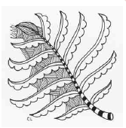Затем добавляем штриховку между жилками. По центральной жилке рисуем черные квадратики.
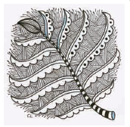Чтобы лист смотрелся интереснее, добавляем по кайме жилок черные точки. Затем проходим по жилкам цветным карандашом.

